La guerra con Estados Unidos
En 1845, Texas decidió anexarse a Estados Unidos. Cuando se dio la incorporación, México rompió relaciones diplomáticas con el gobierno norteamericano. Entonces era presidente James Polk, quien quería reafirmar su dominio sobre Texas y además comprar Nuevo México y la Alta California. En vista de que el gobierno mexicano se negó a venderlos, decidió tomarlos por la fuerza.
Por estos motivos, y con el pretexto de que las tropas mexicanas habían atacado a los americanos en el territorio en disputa, el 11 de mayo de 1846, Polk pidió al Senado declarar la guerra a México, aludiendo dos causas principales: 1. “El incumplimiento e insultos constantes de México”. 2. “El derramamiento de sangre norteamericana en suelo norteamericano”, lo cual era falso, pues esas tierras todavía no pertenecían a Estados Unidos. El 13 de mayo de 1846, Estados Unidos declaró la guerra a México. La invasión que empezó por la toma de Matamoros, Tamaulipas, duró dos años. En la guerra, los norteamericanos obtuvieron varias victorias:
• Angostura, en la que Santa Anna se retiró por falta de abastecimientos, a pesar de que las fuerzas de ambos ejércitos eran equivalentes.
• Cerro Gordo, cuando el ejército estadounidense se dirigía a la ciudad de México para tomarla. • Tabasco.
• Puebla.
• Convento de Churubusco.
• Chapultepec, donde vencieron a los jóvenes cadetes del colegio militar que lucharon valerosamente.
Después de esta última victoria, el 15 de septiembre de 1847, el ejército de Estados Unidos tomó la capital de México e hizo ondear su bandera en el centro de la ciudad. Santa Anna renunció a la presidencia y su lugar lo tomó Manuel de la Peña y Peña. En febrero de 1848, con un país agotado, el gobierno mexicano, a cargo de Manuel de la Peña y Peña, firmó el Tratado de Guadalupe Hidalgo, en el que se confirmó la Independencia de Texas. México perdió más de la mitad de su territorio, lo que ahora son los estados de: Arizona, California, Nevada, Utah, Nuevo México y parte de Colorado, Wyoming, Kansas y Oklahoma. Estados Unidos recorrió sus límites hasta el Río Bravo haciendo un pago de 15 millones de pesos.

Fuente : http://www.cobaep.edu.mx/sitio/personal/academia/materiales-didacticos/Archivos/Libros%20para%20asignaturas/Tercer%20Semestre/4.%20Historia%20de%20M%C3%A9xico%20II.pdf

ACTIVIDADES
Attention :
- Il faut faire des phrases complètes pour répondre.
- Il faut utiliser les majuscules et la ponctuation correctement.
- Pensez à utiliser les connecteurs logiques afin de structurer vos réponses.

1. ¿De qué países se habla en el texto?

2. ¿Qué pasó en 1845? ¿Qué hizo México?

3. ¿Cómo se llamaba el presidente de Estados Unidos en este momento?

4. ¿Qué quería hacer el presidente de Estados Unidos? (2 acciones)

5. Di una de las razones para declarar la guerra a México.

6. Cita una de las victorias de los Estados Unidos.

7. ¿Qué tratado se firmó en 1848?

8. Señala los territorios que perdió México.
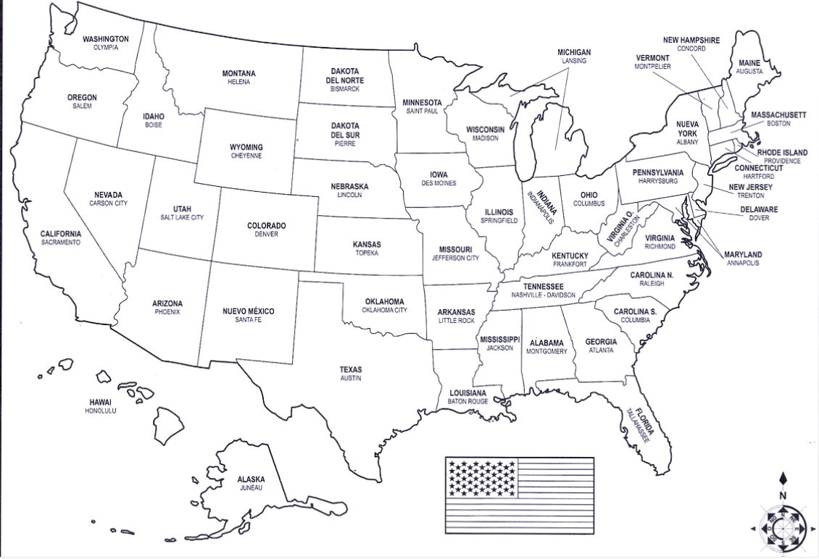

9. Resumimos. Escribe en el cuadro de abajo las causas y las consecuencias del expansionismo estadounidense.

Causas de la pérdida de territorio mexicano | Consecuencias de la pérdida de territorio mexicano

